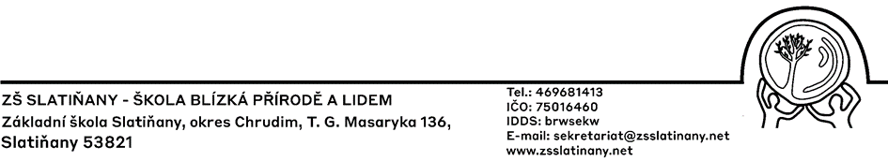

Z Á P I S

žáků do 1. tříd ZŠ Slatiňany pro školní rok 2025 – 2026 se koná

ve středu 2. dubna 2025 od 15.00 hod. do 18.00 hod.
v budově 1. stupně základní školy (Nerudova 752)

Koho se zápis týká povinně?
K zápisu se dostaví děti narozené v období od 1. 9. 2018 do 31. 8. 2019 v doprovodu alespoň jednoho z rodičů (zákonných zástupců). Rodiče si k zápisu přinesou svůj občanský průkaz a rodný list dítěte.
Zápis se dále týká žáků, kterým byl odložen začátek povinné školní docházky.

Koho se zápis týká „dobrovolně“?
Ke školní docházce lze přijmout i děti mladší:
- které se narodily v období od 1. 9. 2019 do 31. 12. 2019, pokud jsou tělesně i duševně přiměřeně vyspělé a pokud o plnění povinné školní docházky požádá jejich zákonný zástupce a předloží doporučení školského poradenského zařízení,
- které se narodily v období od 1. 1. 2020 do 30. 6. 2020, pokud jsou tělesně i duševně přiměřeně vyspělé a pokud o plnění povinné školní docházky požádá jejich zákonný zástupce a předloží doporučení školského poradenského zařízení a odborného lékaře.

Odklad povinné školní docházky
Povinnou školní docházku ředitel školy odloží po splnění následujících podmínek:
- dítě po dovršení šestého roku věku není přiměřeně tělesně nebo duševně vyspělé
- zákonný zástupce požádá písemně v době zápisu o odklad povinné školní docházky
- žádost o odklad je doložena doporučujícím posouzením školského poradenského zařízení a odborného lékaře nebo klinického psychologa.
Bližší informace a formuláře žádosti o odklad obdržíte u zápisu.

Ve Slatiňanech 14. 2. 2025

Mgr. Bc. Ivo Mandys
ředitel školy

Kritéria pro přijetí žáků do 1. tříd ZŠ Slatiňany ve školním roce 2025/2026

V případě převisu zájmu o přijetí do ZŠ Slatiňany budou použita následující kritéria:

1. Dítě s místem trvalého pobytu na území města Slatiňany a jeho místních částí – 5 bodů
2. Dítě s místem trvalého pobytu na území obce, která má s městem Slatiňany uzavřenu smlouvu o zajištění povinné školní docházky v ZŠ Slatiňany – 2 body
3. Starší sourozenec je žákem ZŠ Slatiňany – 1 bod

V případě shodnosti pořadí bude volba losováním.

Rozhodnutí o přijetí žáků

Seznam přijatých žáků bude zveřejněn na veřejně přístupném místě ve škole a na webových stránkách školy.
Žáci budou uvedeni pod registračním číslem, kterým je datum narození žáka (v případě shodného data narození také počáteční písmeno křestního jména).

Rozhodnutí o nepřijetí

Případné rozhodnutí o nepřijetí žáka bude zasláno zákonnému zástupci poštou.

Ve školním roce 2025/2026 budou otevřeny dvě první třídy.

Mgr. Bc. Ivo Mandys
ředitel školy

